Муниципальное бюджетное дошкольное образовательное учреждение
детский сад №20 Красная шапочка

Методическая разработка по предупреждению детского дорожно-транспортного травматизма среди детей дошкольного возраста

Сценарий музыкально-спортивного мероприятия
"Азбука дорожного движения".

Выполнили:
Толмачева Т. В.
Саркисян Г. С.

гПятигорск

Введение
Актуальность. Детский травматизм при несоблюдении правил дорожного движения остается одной из самых болезненных проблем в наше время. Ежегодно на дорогах России совершаются десятки тысяч дорожно-транспортных происшествий с участием детей и подростков. Особенно ситуация на дорогах ухудшается в период летних каникул. Знание и соблюдение правил дорожного движения поможет сформировать безопасное поведение детей на дорогах. Причиной дорожно-транспортных происшествий чаще всего является незнание детьми элементарных основ правил дорожного движения. Избежать этих происшествий можно лишь путем соответствующего воспитания и обучения ребенка с самого раннего возраста. Приобщение ребенка к безопасному поведению на дороге должно быть систематическим и последовательным. Говоря о причинах дорожно-транспортных происшествий с участием детей, мы часто встречаемся со словом «привычка». Привычка — это поведение человека, закреплённое многократным повторением. Привычка останавливаться перед проезжей частью, осматривать её слева и справа с поворотом головы, переходить дорогу только в установленном месте, заботиться о своей безопасности может появиться только в результате ежедневной, кропотливой работы, когда полученные детьми теоретические знания по правилам дорожного движения обязательно закрепляются многочисленным, систематическим практическим повторением.

Основная часть
Программное содержание.
1. Закрепление в игровой форме знаний детей о правилах дорожного движения, дорожных знаках.
2. Углубление знаний о правилах поведения на улице. Довести до сознания детей, к чему может привести нарушение правил дорожного движения.
3. Способствование развитию осторожности, осмотрительности на дорогах, воспитывать внимание, сосредоточенность. Закреплять умение применять полученные знания в играх и повседневной жизни.
4. Активизация совместной деятельности родителей и детей.
Предварительная работа.
Ежемесячное занятий по правилам дорожного движения, настольно-печатные игры, беседы, занятия, подвижные игры, игры с макетами; повторение и изучение правил дорожного движения, знаков, различных ситуаций на дороге и в транспорте; разучивание стихов, песен. Подготовка атрибутов и костюмов к мероприятию.
Оборудование: Макеты дорожных знаков «Автобусная остановка» и «Подземный переход», флажки трех цветов – красный, желтый, зеленый, светофор; магнитофон, аудиозаписи с музыкой, ковер самолет для Старика Хоттабыча, два медведя, два обруча.
Оформление зала.
На проекторе заставка "ДОРОЖНАЯ АЗБУКА", по всему залу развешаны шары зеленого, желтого и красного цветов.
Действующие лица.
Ведущий
Старик Хоттабыч
Баба Яга
Дети

Ход мероприятия
Под веселую музыку дети заходят в зал и становятся в линию.
Ведущий: Здравствуйте, дети! Сегодня мы с вами будем говорить об очень важных правилах - правилах дорожного движения и культуре поведения на дорогах. Мы живем в большом красивом городе с зелеными широкими улицами и проспектами. По ним движется много легковых и грузовых автомобилей, общественный транспорт. И никто никому не мешает. Это потому, что есть такие четкие и строгие правила для водителей и для пешеходов. Чтобы сохранить свое здоровье и жизнь мы должны не только знать правила дорожного движения, но и соблюдать их. А поможет нам в этом "Азбука города".
Дети:
Город, в котором с тобой мы живем,
Можно по праву сравнить с букварем.
Вот она, азбука, над мостовой:
Знаки развешаны над головой.
Азбука улиц, проспектов, дорог
Город дает нам все время урок.
Азбуку города помни всегда,
Чтоб не случилась с тобою беда.
Дети исполняют песню «Я стою у светофора»
Ведущий: Дети, к изучению «Азбуки города» готовы?
Дети: Да!
Ведущий: Тогда прошу вас занять места в зале.
Дети проходят на стульчики.
В зал заходит Старик Хоттабыч, в руках несет ковер-самолет
Старик Хоттабыч: Здравствуйте, гости дорогие, как поживаете?
Ведущий: Здравствуй, Старик Хоттабыч. Спасибо, очень хорошо поживаем. Проходи, проходи, гостем будешь у нас на празднике. Старик Хоттабыч, ты, когда к нам в гости приходишь, всегда на ковре-самолете прилетаешь. Пора бы уже автомобиль приобрести. Все-таки 21 век на дворе.
Старик Хоттабыч: Ой-ей-ей, ребята! Купил я один автомобиль. И вот еду я как-то. А меня останавливает патрульный и говорит: «Гражданин, тут написано 60 км в час, а вы едете так медленно со скоростью осла» и забрал у меня права, представляете!?
В другой раз еду, но уже с большой скоростью. Так он меня опять остановил. И говорит: "Гражданин, почему превышаем!" И опять просит у меня права. Я говорю: "Так ты же вчера сам у меня забрал права, что забыл что-ли?" А он и мой автомобиль забрал на штраф-стоянку, говорит, что без прав нельзя ездить. Так вот я опять пересел на свой любимый ковер-самолет и лечу на штраф стоянку автомобиль свой забирать. Только в городе так шумно и машин много, что я уже и заблудился. А может вы мне, ребята, поможете до штраф-стоянки добраться?
Ведущий: Ну что, дети, поможем?
Дети: Да!
Вбегает Баба Яга и осматриваясь, что-то ищет,
замечает детей и гостей.
Баба Яга: Ой, здравствуйте! Скажите, милые люди, а это случайно не штраф – стоянка? А!?
Ведущий: Нет, Баба Яга! Это детский сад №20. А зачем тебе штраф – стоянка понадобилась?
БЯ: Ой, рассказывать долго, ну ладно все равно не тороплюсь. Летела я, значит, к Кощеюшке на день рождения. Когда летела шибко торопилася, по сторонам не смотрела, но все-таки заметила: на дорогах какие-то картинки висели. Пока на них смотрела какой – то столб с фонарями сшибла. Пока оклемалась, тут ко мне милок такой красивый, нарядный подходит и говорит: «Что ж это вы бабуся правила не соблюдаете?» Права у меня какие – то спросил, а ступу мою на штраф - стоянку забрал. Теперь вот ищу штраф - стоянку не знаю, как туда добраться.
Ведущий: А мы с детьми и Стариком Хоттабычем как раз туда направляемся. Дети, давайте поможем Бабе Яге. А что бы нам было удобнее в пути, разделимся на две команды.
Дети делятся на две команды: 1 команда Бабы Яги, 2 команда Старика Хоттабыча
Ведущий:
А наше путешествие мы начнем с загадки:
Кто следит, чтоб все в пути
Знали, как себя вести?
Внимание, глядит в упор
На вас трехглазый командор –
Зеленый, желтый, красный глаз.
Он каждому дает приказ.
Дети: Светофор!
Ведущий: Правильно, дети. Но наши светофоры кто – то сломал и надо обязательно починить!

Разложить инвентарь, построиться в 2 колонны

Игра «Сложи светофор», Рисунок 1
Дети делятся на две команды. По сигналу по одному участнику от каждой команды подбегает к стойке возле которой разложены детали светофора, берут по одной детали и выкладывает одну деталь за другой. Побеждает команда, которая правильно и быстро соберёт светофор.

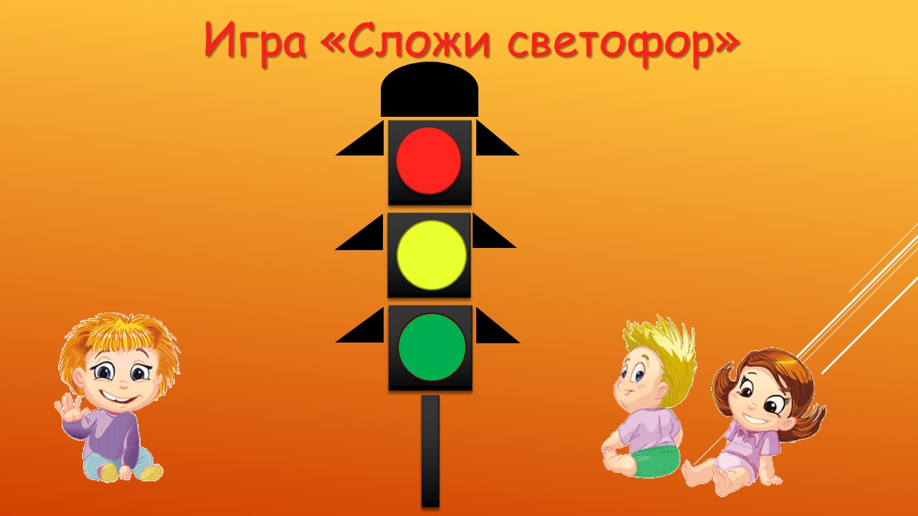
Рисунок 1, «Игра «Сложи светофор»
Ведущий: Вот светофоры готовы к работе. А мы проверим как наши дети знают правила поведения на дороге и поиграем в игру «Сигналы светофора». А помогут нам в этом наши родители.
Игра «Сигналы светофора»
Трём родителям раздаются флажки красного, желтого и зеленого цветов. Дети встают врассыпную по залу. Под музыку дети свободно передвигаются, а родители стоят врассыпную. По команде ведущего «Пешеход, стой!», дети подходят к родителю с красным флажком и встают вокруг него, с опущенными руками. По команде «Пешеход, приготовься!» - подбегают к родителю с желтым флажком и встают вокруг него, руки на поясе. По команде «Пешеход, иди!» - к родителю с зеленым флажком и маршируют на месте.
Ведущий: Молодцы! Все знают правилами поведения на регулируемом пешеходном переходе. А теперь можно немного и передохнуть!
Старик Хоттабыч: Это дело хорошее.
Баба Яга: Я тоже утомилася немного. А хотите я вам частушку спою?
Ведущий: Очень хотим, а наши дети тебе подпоют!
Выход частушечников
Дети и герои исполняют частушки:

Старик Хоттабыч:
Мы частушки вам споем,
Вы нам помогайте,
Если чуточку соврем,
Вы нас не ругайте!
Баба Яга:
Светофоры, светофоры:
Для чего они нужны?
Я лечу, не замечаю
И сбиваю все столбы.
Дети:
1.Про дорожное движенье
Вам частушки пропоем,
И с плохого поведенья
К сожалению, начнем.
2. Чтобы не было, дружок,
У тебя несчастий,
Не играй ты никогда
На проезжей части.
3. Не бегу через дорогу,
А смотрю на светофор.
Он помощник очень строгий,
Служит людям с давних пор.
4. Для болтушек-хохотушек
Есть особенный приказ:
Подходя к любой дороге,
Замолкайте тот же час!
5. Ох, у папы за рулем
Нынче нарушение.
Повторять я буду с ним
Правила движения!
6. У штанов и у машины
Есть спасения ремни.
Ими ты свою машину
К себе крепко пристегни!
7. Там, где транспорт и дорога.
Знать порядок все должны.
На проезжей части строго
Игры все запрещены.
8.Всем, кто любит погулять,
Всем, без исключения.
Нужно помнить, нужно знать
ПРАВИЛА ДВИЖЕНИЯ!
После исполнения частушек дети проходят на стулья.
БЯ: Ой, ребятушки! Поглядите-ка, тут какая – то картинка висит?! (на проекторе появляется знак «Автобусная остановка). Я таких много видала, когда летела.
Ведущий: Баба Яга, это не картинка. Это дорожный знак. Какой это знак, дети? (показывает на знак «Автобусная остановка», дети отвечают). Сейчас мы увидим, чья команда быстрее переедет с одной остановки на другую.
Разложить инвентарь, построиться в 2 колонны
Игра «Перевези пассажира» с родителями
Дети делятся на две команды. Выбирается 2 родителя - они «водители», они одевают на себя обруч – это автобус. По сигналу «Водитель» перевозит пассажиров с одной остановки на другую. Кто быстрей перевезет пассажиров, та команда победила.
Ведущий: Дети, кажется, я вижу штраф – стоянку! Только чтобы к ней подойти нам нужно перейти проезжую часть. А где нужно переходить проезжую часть, если нет светофора?
Дети: по пешеходному переходу!
Ведущий: Правильно, по пешеходному переходу. Скажите, дети, а какие бывают пешеходные переходы? (Ответы детей) Правильно, наземные и подземные (показывает знаки).
Ведущий: Чтобы закрепить это правило, мы поиграем.
Игра «Подземный переход»
Дети делятся на две команды и встают у знака «Подземный переход». Первому участнику выдается кукла-пупс. По сигналу ведущего первый участник каждой команды начинает передавать куклу позади стоящему игроку куклу между ног снизу. Когда кукла окажется у последнего участника, он перебегает с ней вперед и встает первым в колонне и игра продолжается до тех пор, пока вся команда не дойдет до ориентира на противоположной стороне.
После игры дети садятся на стулья
Ведущий: Вот мы и дошли до штраф – стоянки.
Перед зданием штраф – стоянки стоят знаки Дорожного Движения.
Ведущий:
На пути опять дорога,
Транспорт ездит быстро, много.
Светофора рядом нет,
Знак дорожный даст совет.
Вы про знак нам расскажите
Путь к стоянке освободите.
Баба Яга: Ох, мамоньки! Да кто ж нам про знаки то эти расскажет?
Старик Хоттабыч: Мы с Ягусей их на дорогах встречали, но что они означают и не помним уже совсем! (страдают вместе)
Ведущий: Баба Яга, Старик Хоттабыч, не переживайте, наши дети знают все знаки и что они означают. Они вам и помогут их убрать.
На проекторе появляются дорожные знаки. Дети по очереди подходят к знакам, называют его и рассказывают о нем стихотворение.
«ДВИЖЕНИЕ ЗАПРЕЩЕНО»
Круглый знак, похож на мяч
Он движение запрещает.
Не успеет тот на матч,
Кто запреты нарушает.
«ДЕТИ»
Это очень важный знак,
Он висит не просто так.
Будь внимательней, шофер!
Рядом садик, школьный двор.
«ДВИЖЕНИЕ ПЕШЕХОДОВ ЗАПРЕЩЕНО»
Машины, машины, одна за другой,
Нет «зебры» и нет светофора.
Не вздумай бежать на ту сторону. Стой!
Нельзя рисковать из-за спора.
«ДВИЖЕНИЕ НА ВЕЛОСИПЕДАХ ЗАПРЕЩЕНО»
В день рожденья подарили
Скоростной велосипед
Научили, объяснили
Ездить там, где знака нет.
«МЕСТО СТОЯНКИ»
Есть островки на улице
Машины, где паркуются,
Там знак «Место стоянки» –
У почты, у рынка и банка.
Удобно всем и безопасно
«ПЕШЕХОДНАЯ ДОРОЖКА»
По пешеходной дорожке,
Шагают только ножки.
Лишь в коляске, малышам,
Можно ездить, не спеша.
«ВЕЛОСИПЕДНАЯ ДОРОДЖКА»
Велосипедная дорожка
Обгоняй Максим Сережку.
Вам никто не помешает –
Этот знак все дети знают.
«ПОДАЧА ЗВУКОВОГО СИГНАЛА ЗАПРЕЩЕНА»
Тишина, покой кругом,
Спальный тут микрорайон.
Знак висит – гудеть нельзя,
Отдыхает двор, друзья.
Не труби, спокойно едь,
Можно только тихо петь.
«ПУНКТ ПИТАНИЯ»
Долго ехали, устали,
И желудки заурчали,
Это нам они признались,
Что давно проголодались.
Не прошло пяти минут
Знак висит – обедай тут.
«СТОЯНКА ЗАПРЕЩЕНА»
Мерседесы и Пежо,
Волги, лимузины.
Здесь стоять запрещено
Для любой машины.
Баба Яга: Ой, какие молодцы, все знаки знают!
Старик Хоттабыч: И не говори Яга, и мы с тобой теперь их тоже знаем. Спасибо, вам дети!
Ведущий: БЯ, СХ, посмотрите, путь к штраф-стоянке свободен, можете пройти и забрать свои транспортные средства.
Баба Яга, Старик Хоттабыч берут свои транспортные средства.
Ведущий: Теперь вы познакомились с правилами дорожного движения, вспомнили обозначения всех дорожных знаков, узнали, как работает светофор и как правильно вести себя на дороге. Мы с детьми и всеми гостями надеемся, что вы больше правила нарушать не будете.
Баба Яга, Старик Хоттабыч: Нет! Обещаем! Спасибо дети и родители за помощь! До свидания!
Баба Яга, Старик Хоттабыч уходят.
Ведущий: Вот и закончилось наше путешествие.
На дорогах трудностей так много, без сомнения.
Но их бояться нет у нас причин,
Потому что правила движения
Есть для пешеходов и машин.
И, чтоб у всех было хорошее настроение,
Соблюдайте, люди, правила дорожного движения!

ДЕТИ УХОДЯТ ИЗ ЗАЛА

Заключение
Проведение тематических развлечений, комплексных занятий, бесед, целевых прогулок, чтение художественной литературы, экскурсий, рассматривание картин, игр - викторины, сюжетно – ролевых игр позволяют сформировать у детей необходимые представления, умения и навыки безопасного поведения на улицах города.
Активизация совместной деятельности детского сада и семьи в вопросах безопасности позволяет повысить заинтересованность родителей к проблеме обучения детей дорожной грамоте и безопасному поведению на дороге [2].

Список литературы
1. Лисовая Е. Н. Актуальность обучения ребенка дошкольного возраста правилам дорожного движения и безопасности поведения на дорогах // Молодой ученый. — 2015. — №18. — С. 466-469.
2. Теория и практика образования в современном мире: XI Междунар. науч. конф. (г. Санкт-Петербург, октябрь 2019 г.) / [под ред. И. Г. Ахметова и др.]. — СПб. : Свое издательство, 2019. — 32 с.
. Физическая культура в детском саду. Конспекты занятий, праздников и развлечений./ О.Б. Казина – Ярославль: ООО «Академия развития», 2011.- 320с.

